Узнать количество своих индивидуальных пенсионных коэффициентов, от которых зависит размер вашей будущей страховой пенсии, можно в Личном кабинете на сайте ПФР: https://es.pfrf.ru/#services-f.
#ПФР #пенсионныйфонд #вопросответ #пенсия #пенсионныйкоэффициент

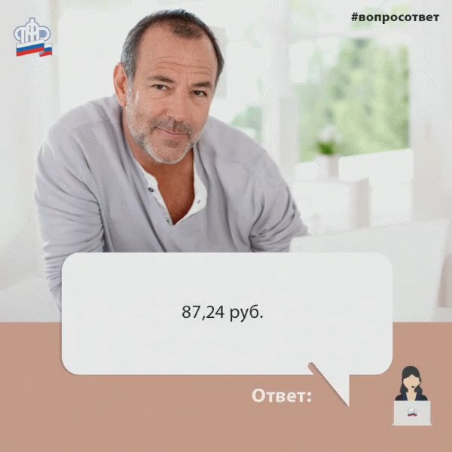

Личный кабинет на сайте ПФР es.pfrf.ru

